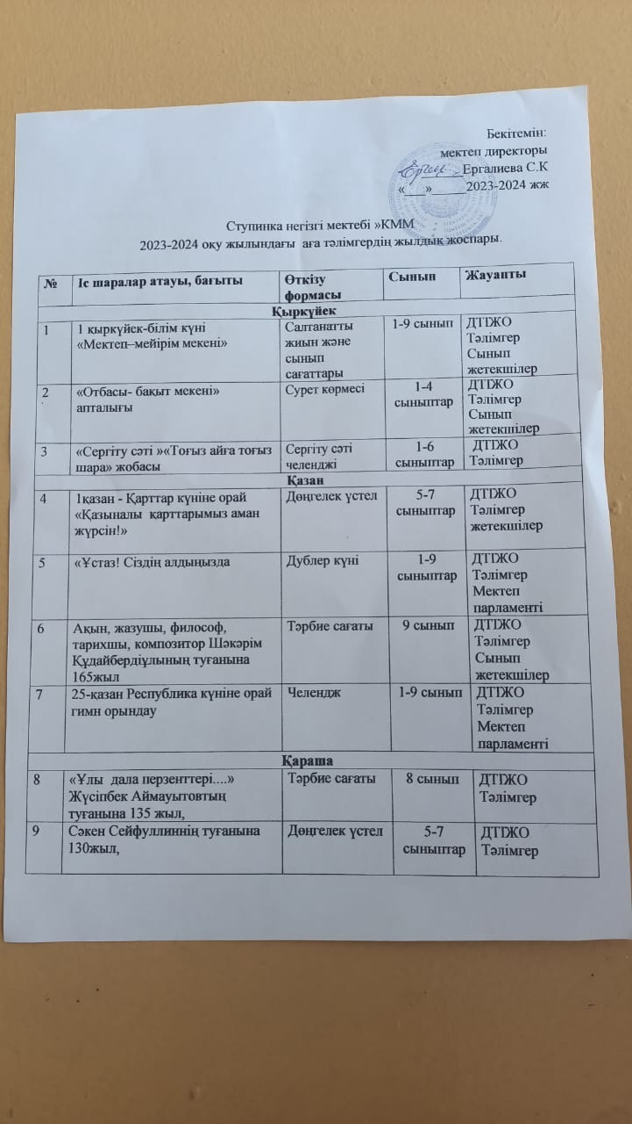

|  |  |  |  |  |
| --- | --- | --- | --- | --- |
| **Қаңтар** | | | | |
| 13 | «Қыз намысы–ұлт намысы» | Қыздар жиналысы | 5-9 сынып қыз балалары | ДТІЖО  Тәлімгер  Психолог  Медбике  Сынып жетекші |
| 14 | «Отбасылық таланттар» («Ата-аналар мектебі»жобасы) | «Екі жұлдыз» байқауы | 2-9  сыныптар | ДТІЖО  Тәлімгер  Сынып жетекшілер |
| 15 | «Қазақ есебі» Қызықты ойын  15 минуттық «Қызықты Үзіліс» жобасы | Қызықты ойын | 3-4-5-6 сыныптар | ДТІЖО  Тәлімгер  Сынып жетекшілер |
| 16 | «Құқық сабағы»  Мектеп ережесін сақтайыз! | Бейнероликтер байқауы | 5-9  сыныптар | ДТІЖО  Тәлімгер  Сынып жетекшілер  Мектеп парламенті |
| **Ақпан** | | | | |
| 17 | «Мақал–сөздің азығы,  жұмбақ – ойдың қазығы» | Интелектуальды ойын | 2-4  сыныптар | ДТІЖО  Тәлімгер  Сынып жетекшілер |
| 18 | Булиннг.Кибербуллинг | Дөңгелек үстел | 5-9  сыныптар | ДТІЖО  Тәлімгер  Сынып жетекшілер |
| **Наурыз** | | | | |
| 19 | «Аналар , асыл жандар» мерекелік кеш | мерекелік кеш | 1-9  сыныптар | ДТІЖО  Тәлімгер  Сынып жетекшілер |
| 20 | Ерекше білім беру қажеттіліктері бар балалардың  Қатысуымен «Көңілді старттар» спорттық іс-шаралар өткізу | Эстафеталық сайыс | 1-8 сыныптар | ДТІЖО  Тәлімгер  Сынып жетекшілер  Сынып жетекшілері |
| **Сәуір** | | | | |
| 21 | «Достық – көмек пен мықты» | Дөңгелек үстел | 5-7  сыныптар | ДТІЖО  Тәлімгер  Сынып жетекшілер |
| 22 | «Экологиялық КВЕСТ» | Қызықты үзіліс | 5 сынып | Экологиялық фракциясының көшбасылары |
| 23 | «Үздік аула» дейін/кейін бейнероликтер байқауы | Бейнероликтер байқауы | 5-9 сыныптар | ДТІЖО  Тәлімгер  Сынып жетекшілер |
| 24 | «Табиғат тамашалары» | Сурет салу | 4-6 сыныптар | ДТІЖО  Тәлімгер  Сынып жетекшілер |
| **Мамыр** | | | | |
| 25 | «Ұлттар достастығы» | Дөңгелек үстел | 6 сынып | ДТІЖО  Тәлімгер  Сынып жетекшілер  Кітапханашы |
| 26 | «ОтбасыFEST»фестивалі  («Ата-аналармектебі»жобасы) | Сыныптан тыс іс-шара | 1-9  сыныптар | ДТІЖО  Тәлімгер  Сынып жетекшілер |
| 27 | «МАРШАЛ FEST» өзін-өзі басқару ұйымының қорытынды кеші | Мерекелік кеш | 6-9 сыныптар | ДТІЖО  Тәлімгер  Сынып жетекшілер |

Мектеп тәлімгері : Амантаева Н.О